[Micropython]TPYBoard DIY电子时钟

1. ****实验目的****

**1. 学习在PC机系统中扩展简单I/O 接口的方法。**

**2. 什么是SPI接口。**

**3. 学习TPYBoard I2C接口的用法。**

**4. 学习LCD5110接线方法。**

**5. 设定时钟并将当前时间显示在LCD5110上。**

****2.所需元器件****

**DS3231模块一个**

**TPYBoard板子一块**

**LCD5110显示屏一个**

**数据线一条**

**杜邦线若干**

1. ****TPYBoard的SPI接口****

**LCD5110需要SPI接口与TPYBoard进行连接传输数据，SPI接口是在CPU和外围低速器件之间进行同步串行数据传输，TPYBoard有两个SPI接口，我们用的为SPI1接口。**

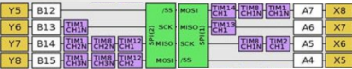

1. ****TPYBoard的I2C接口****

**DS3231是I2C接口通信的，它通过I2C接口与TPYboard进行数据通讯，DS3231通过这个接口与TPYBoard进行双向通讯，进行数据传输，TPYBoard有两个I2C接口，我们在这用的是I2C接口1。**



****5.DS3231的接线方法****

**DS会我们在这只用到DS3231的SCL,SDA,VCC,GND四个针脚即可设定读出当前时间，我们用的位I2C接口1，即DS3231的针脚SCL接TPYboard的针脚X9，针脚SDA接TPYBoard的针脚X10。**

****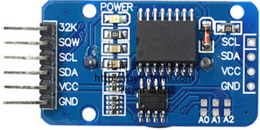****

****6.控制5110显示屏显示6x8字符****

**先看一下LCD5110针脚含义吧（注意：LCD5110的针脚有些不一样的）**

**TPYBoard的针脚与5110的针脚对应关系如下：**

**TPYBoard       LCD5110    memo**

**————————————————————————————**

**# any   Pin        => RST       Reset pin (0=reset, 1=normal)**

**# any   Pin        => CE        Chip Enable (0=listen for input,   1=ignore input)**

**# any   Pin        => DC        Data/Command (0=commands, 1=data)**

**#   MOSI          => DIN       data flow (Master out, Slave in)**

**#   SCK           => CLK       SPI clock**

**# 3V3   or any Pin  => VCC       3.3V logic voltage (0=off, 1=on)**

**# any   Pin        => LIGHT     Light (0=on, 1=off)**

**#   GND           => GND**

**还是看不明白的话，直接上针脚编号吧**

**TPYBoard       LCD5110    memo**

**————————————————————————————**

**Y10        => RST       Reset pin (0=reset, 1=normal)**

**Y11        => CE        Chip Enable (0=listen for input, 1=ignore input)**

**Y9         => DC        Data/Command (0=commands, 1=data)**

**X8         => DIN       data flow (Master out, Slave in)**

**X6         => CLK       SPI clock**

**VCC**

**Y12        => LIGHT     Light (0=on, 1=off)**

**GND**

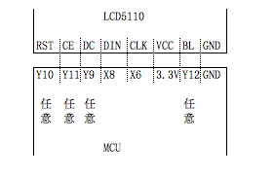

****7.源代码****

**接线ok后，并且导入font.py文件、upcd8544.py文件以及DS3231.py，编写main.py设定时间，运行main.py即可将当前时间显示在5110显示屏上。**

**# main.py -- put your code here!**

**import pyb**

**import upcd8544**

**from machine import SPI,Pin**

**from DS3231 import DS3231**

**ds=DS3231(1)**

**ds.DATE([16,11,26])**

**ds.TIME([16,14,6])**

**while True:**

**ds.TEMP()**

**ds.DATE()**

**SPI = pyb.SPI(1) #DIN=>X8-MOSI/CLK=>X6-SCK**

**#DIN =>SPI(1).MOSI 'X8' data flow (Master out, Slave in)**

**#CLK =>SPI(1).SCK 'X6' SPI clock**

**RST = pyb.Pin('X1')**

**CE = pyb.Pin('X2')**

**DC = pyb.Pin('X3')**

**LIGHT = pyb.Pin('X4')**

**lcd_5110 = upcd8544.PCD8544(SPI, RST, CE, DC, LIGHT)**

**lcd_5110.lcd_write_string('Date',0,0)**

**lcd_5110.lcd_write_string(str(ds.DATE()),0,1)**

**lcd_5110.lcd_write_string('Time',0,2)**

**lcd_5110.lcd_write_string(str(ds.TIME()),0,3)**

**lcd_5110.lcd_write_string('Tem',0,4 )**

**lcd_5110.lcd_write_string(str(ds.TEMP()),0,5)**

**pyb.delay(1000)**